Nahranie tlačového vzoru
- Pripojený vzor si uložíme na disk
- Vstúpime do editoru zostáv - pre príslušný vzor – napr. pre vzor príjemky: Sklad – Príjemky – Výstupy – Editor zostáv, alebo priamo v príslušnom výstupe Editor zostáv.
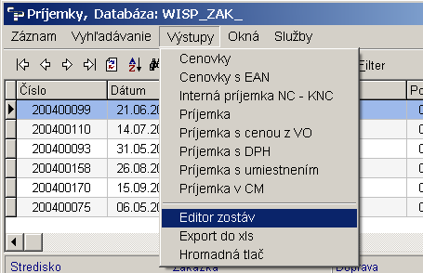

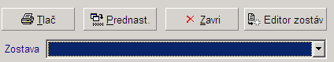

- Ak chceme nahradiť existujúci vzor, najskôr pôvodný vzor vymažeme
- V editore si druhou ikonou zľava vyberieme uložený súbor – napr.
- Príjemka ELDUS.REP (prípona súboru môže byť REP alebo RFR)
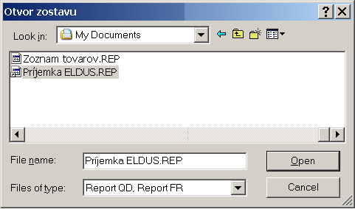
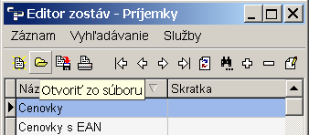

- Pomocou ikonky Zapíš vzor uložíme (tiež môžeme použiť Ctrl+a) a môžeme používať tento vzor pre tlač. Ak vyplníme klávesovú skratku /stlačením napr. F5 v tomto poli/ môžeme pri tlači tiež použiť túto klávesovú skratku.
